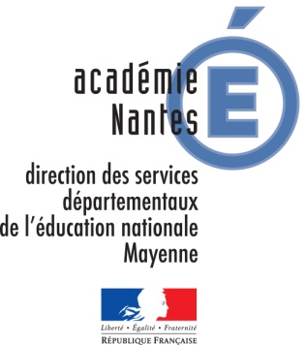
Publication de l’image, de la voix et de travaux d'élèves

Autorisation des parents ou responsables légaux

Mme ou Mr ,
Directrice/directeur de l'école ,
Nom et adresse de l'établissement :

Madame, Monsieur,

L’école peut être amenée à publier des images (photographies et/ou courtes vidéos) et enregistrements sonores de ses élèves, ainsi que quelques-uns de leurs travaux personnels réalisés dans le cadre scolaire. Ces publications ne feront l'objet d'aucune exploitation commerciale et seront diffusées sous forme papier, sur support numérique ou sur un espace web institutionnel. La loi imposant d’obtenir le consentement préalable des parents ou des responsables légaux, nous vous invitons, si vous l'acceptez, à compléter et signer l’autorisation ci-dessous :

Nous soussignés,

Madame (nom et prénom) : ,
en qualité de mère | représentante légale, (rayer la mention inutile)

Monsieur (nom et prénom) : ,
en qualité de père | représentant légal, (rayer la mention inutile)

autorisons, sans contrepartie financière, la publication d’images (photographies et vidéos), d’enregistrements sonores et de travaux pédagogiques de notre enfant (nom et prénom ) sous forme papier, sur support numérique ou sur un espace web institutionnel (blog de l’école ou tout espace hébergé par le rectorat de l’académie de Nantes).

Dans le cas d'une publication en ligne, celle-ci n'excèdera pas an(s). Conformément à l’article 34 de la loi informatique et libertés du 6 janvier 1978, nous disposons d’un droit d’accès, de modification et de suppression des données concernant notre enfant.

Fait à le

Signature de la mère ou de la représentante légale Signature du père ou du représentant légal

